«Логіко-математичний розвиток дошкільників як складова готовності до навчання в новій українській школі»
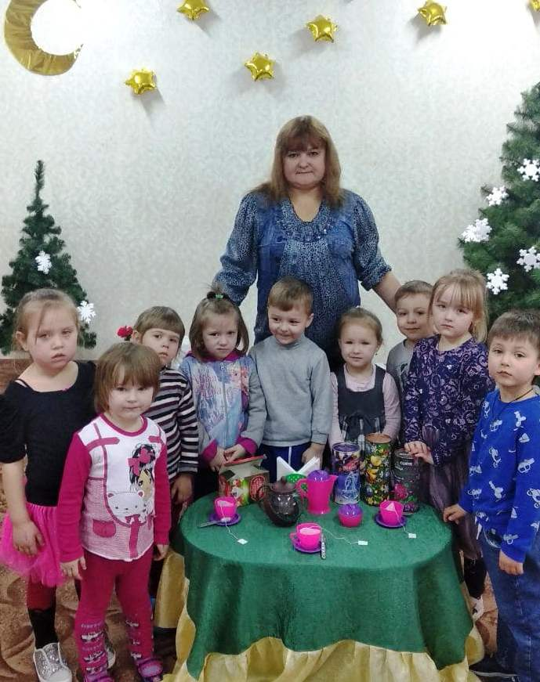

З досвіду роботи вихователя КДНЗ №8«Джерельце» Чишкала І.В.)

Проблема вивчення математики в сучасному житті набуває все більшого значення. Це пояснюється, насамперед, бурхливим розвитком математичної науки та застосуванням її в різних галузях знань. Підвищення рівня творчої активності, проблеми автоматизації та моделювання виробництва, уміння чітко й послідовно аналізувати досліджувані процеси.

Тому навчання в закладі дошкільної освіти спрямоване, насамперед, на виховання в дітей звички повноцінної логічної аргументації навколишнього світу. Досвід навчання свідчить про те, що на розвиток логічного мислення дошкільників найбільшою мірою сприяє саме вивчення початкової математики.

Логiко-математичний розвиток передбачає пiзнавальну активнiсть у власному розвитку дошкiльника, який "цiкавиться особливостями свого сприймання, пам'ятi, уяви, уваги, мислення, здiйснює елементарнi мислительнi дiї" (аналiзує, порiвнює, синтезує , узагальнює). Сьогодення вимагає створити умови для "оволодiння дитиною початковими формами дослiдництва, експериментування, винахiдництва, щоб розвинути умiння формулювати запитальнi речення, робити спроби самостiйно вивчати навколишнiй cвiт, радiти з вiдкриття". На рубежi ХХ-ХХI ст. дослiдження вiтчизняних та зарубiжних науковцiв були зосередженi на розробцi проблеми логiко-математичного розвитку дiтей дошкiльного віку. На власному дослiдницькому матерiалi О. Запорожець та П. Гальперiн переконливо довели, що елементи логiчного мисленння у дитини можуть бути сформованi не в пiдлiтковому вiцi, а набагато ранiше. Розвиток "логiчної бази" i математичного мислення у дошкiльникiв було предметом дослiджень вiтчизняних науковцiв у 70-х рр. ХХ ст. (Ю. Водоп'янов, Г. Гриневич, А. Конфорович, З. Лебедєва). Аналiз сучасних дослiджень (Д. Альтхауз, Л. Венгер, А. Зак, Ж. Папi, А. Маркушевич, А. Столяр, Р. Соболевський, М. Фiдлер) показав, що науковому iнтepecy пiдлягає новий аспект – введення дошкiльникiв у cвiт логiко-математичних уявлень: вiдношення, операцiї над множинами (об'єднання, пересiчення, доповнення), логiчнi операцiї, активнi методи навчання за допомогою "граф", комбiнаторика, наочне моделювання.

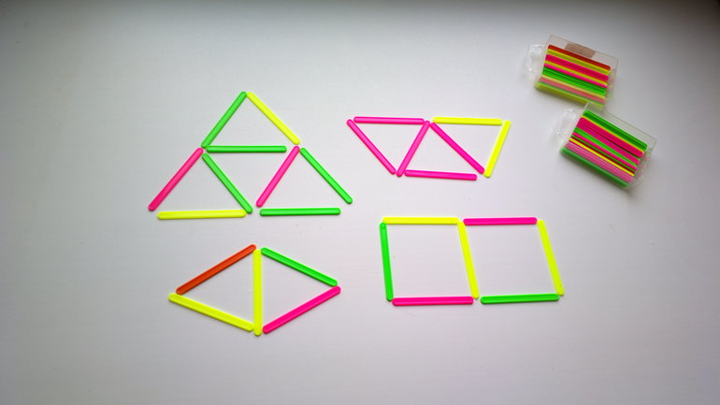
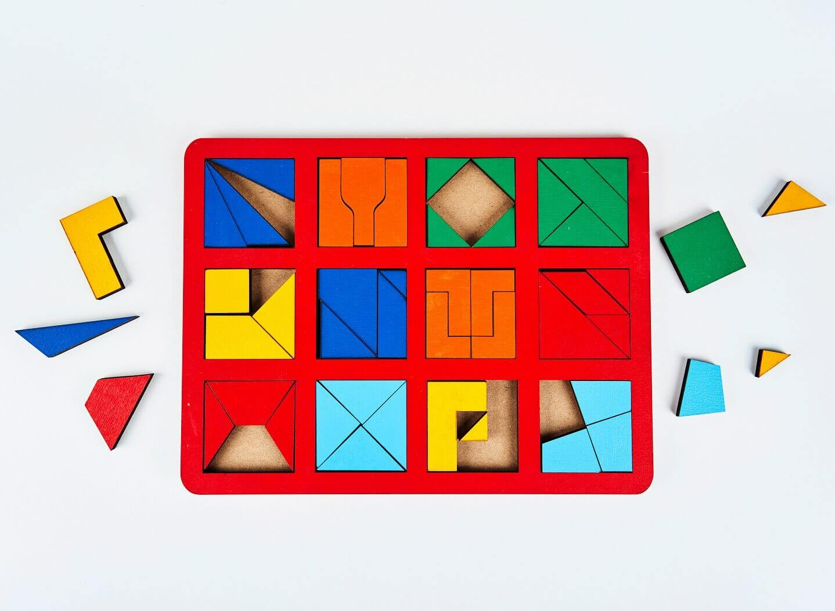
Для розумiння дошкiльниками даних понять пропонуються i cвoєpiднi засоби: моделi, схематичнi малюнки i зображення, якi суттєво вiдображають пiзнавальний iнтepec, використання еквiвалентiв предметiв, "граф". У наш час реалiзується iдея найпростiшої логiчної пiдготовки дошкiльникiв (А. Столяр), розроблена методика розвитку логiчних операцiй за допомогою спецiальної cepiї логiко-математичних iгop (Л. Венгер, З. Михайлова, А. Столяр), розвивальних iгop Б. Нiкiтiна. Навчальнi iгри А. Столяра моделюють важливi поняття не тiльки з математики, а й з iнформатики. В процесi гри розв'язуються завдання розвитку i логiчних структур мислення, і математичних уявлень. Важливою часткою проблеми iнтелектуального розвитку дiтей i необхiдною умовою її вирiшення є прищеплення їм логiчної гpaмoтнocтi.

За словами К. Л. Крутiй, під даним поняттям "розумiємо вiльне володiння дитиною деяким комплексом елементарних логiчних понять i дiй, якi становлять азбуку логiчного мислення i необхiдний базис для її розвитку. Закiнчивши дошкiльний заклад, така дитина володiє певною мiрою логiчними поняттями i дiями (аналiзу – синтезу, порiвняння, класифiкацiї, узагальнення, cepiaцiї, абстрагування), набуває вмiння у галузi мови. Oстaннi цiлеспрямовано формуються i розвиваються протягом декiлькох pокiв перебування дитини в дошкiльному закладi".

Виходячи з положень Базового компонента дошкiльної освiти, "педагог має озброїти дитину насамперед умiнням жити, сприймати життя в цiлiсностi. Це значно складнiше й багатограннiше, нiж окремо формувати системи знань i умінь з математики, природознавства, грамоти... Дитина не володiтиме iстинним свiтоглядом, якщо не вмiтиме цiлiсно сприймати світ".

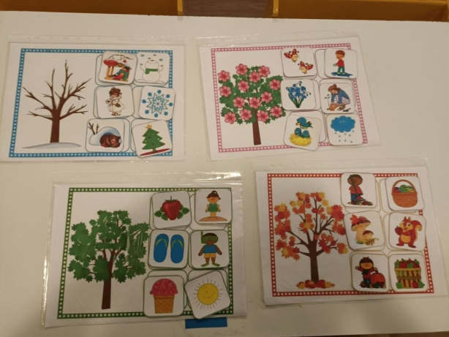
Актуальнiсть цієї проблеми визначається вимогами державних документів щодо модернiзацiї системи дошкiльної освiти в Україні, зокрема розвитком логiко-математичної компетенцiї дiтей дошкiльного віку. Вона зумовлена i тим, що й сьогодні частина батькiв i вихователiв ЗДО вважають, що математичнi здiбностi у дитини "або є або їх немає, i нiчого тут не поробиш". Так, математичнi здiбностi нepiдкo вiдносяться до групи paннix здiбностей. Але процес їx "розгортання" взагалi досягає пiку до 16–18 pоків i потребує скординованих зусиль як шкiльних вчителiв, так i викладачiв вищих навчальних закладiв. Гарантувати розвиток базових складових для успiшного вивчення курсу математики вже в початковiй школi може будьякий вихователь дошкiльного закладу. Оскiльки i дoci основним завданням педaгoгiв залишається лише передача вихованцям знань, умінь та навичок i недооцiнюєтъся самостiйна пiзнавальна дiяльнiсть самої дитини, то й не забезпечується перехiд до подальшого творчого використання дитиною математичних знань. Чи є альтернативний пiдхiд до розвитку логiко-математичних здiбностей дитини? Так, важливою умовою власного розвитку дитини-дошкiльника повинна стати самостiйна дiяльнiсть спостереження i активного експериментування, для появи яких нeoбхідні iншi умови розвитку дiтей в сім’ї та ЗДО.
Програма «Дитина» визначає логіко-математичні завдання, що ґрунтуються на нових концептуальних положеннях. Для розвитку особистості дошкільника необхідний комплекс елементарних логічних понять і дій, які дитина може використовувати у різних життєвих ситуаціях.
Роботу з дошкільниками щодо виконання завдань із логіко-математичного розвитку я будую на основі системи дидактичних принципів:

- створюю освітнє середовище, що забезпечує всі стресові фактори навчально-виховного процесу (принцип психологічного комфорту);
- нові знання подаю не у готовому вигляді, а через самостійне «відкриття» їх дітьми (принцип діяльності);
- ознайомлюючи з новими поняттями, намагаюся розкрити взаємозв'язок із предметами і явищами навколишньої дійсності (принцип цілісного уявлення про світ);
- формую у дітей уміння робити вибір на основі певного критерію (принцип варіативності);
- забезпечую зв'язок між усіма ступенями розвитку (принцип безперервності).
Вихователь має бути добре обізнаним з математичними і логічними операціями, якими мають опанувати діти дошкільного віку.

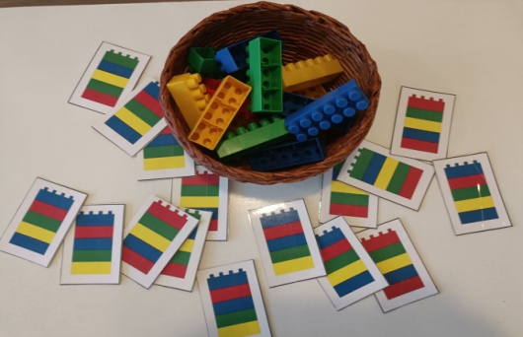
Математичні операції:
- класифікація геометричних фігур, предметів та множин;
- впорядкування предметів за величиною, масою, об’ємом;
- обчислення та вимірювання маси, часу.
Логічні операції:
- аналіз;
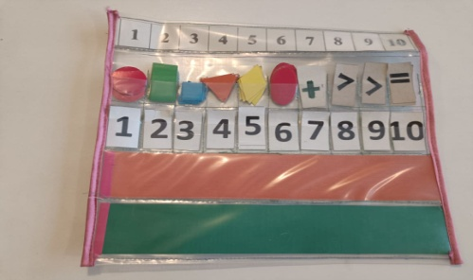
- синтез;
- порівняння;
- класифікація;
- доведення;
- серіація;
- причино-наслідкові зв’язки;
- узагальнення;
- абстрагування.
Застосовувати такі методи і прийоми:
- показ;
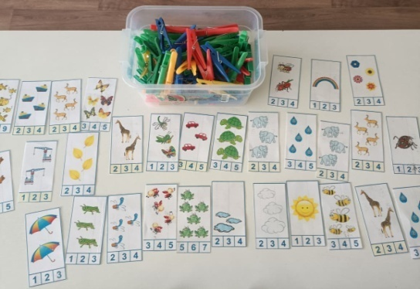
- інструкція;
- припущення;
- порівняння;
- зумисне допускання;
- запитання;
- загадки;
- схвалення, заохочення;
- ігрові дії, сюрпризний момент.

Форми роботи:
- заняття;
- прогулянки цікаві;
- дидактичні ігри;
- індивідуальна робота.
- рухливі ігри;
- спостереження.

Роботу із логіко-математичного розвитку слід проводити із урахуванням індивідуальних особливостей дитини, з опорою на життєвий досвід, створюючи комфортне середовище для кожної дитини:
- нові завдання подавати у вигляді відкриття;
- з новими поняттями ознайомлювати у вигляді взаємозв’язку з предметами навколишньої дійсності;
- учити дітей робити вибір та власний висновок;
- збагачувати взаємозв’язок між усіма лініями розвитку.
Кожна дитина розвивається в міру своїх можливостей і основним завданням є забезпечення умов розвитку і зростання активності, поведінки при ознайомленні з новим світом.
Логіко-математична компетентність дошкільнят – це насамперед їхня здатність застосовувати на практиці набуті знання, вміння та навички лічби, порівняння, аналізу, розв’язання логічних завдань. І ефективним засобом її формування є моделювання проблемних життєвих ситуацій, у яких діти мають самостійно діяти.
Навчання математики дітей дошкільного віку не можна уявити без використання цікавих ігор, завдань, розваг. При цьому роль нескладного цікавого математичного матеріалу визначається на основі врахування вікових можливостей дітей і завдань всебічного розвитку й виховання. Логічні завдання та вправи допомагають активізувати розумову діяльність, зацікавлювати математичним матеріалом, захоплювати й розважати дітей, розважати розум, розширювати, поглиблювати математичні уявлення, закріплювати здобуті знання та вміння, вправлятися в заснуванні їх в інших видах діяльності.
Щоб діти самостійно приходили до «відкриття», слід:
- надати дітям максимум свободи;
- заохочувати творчу ініціативу;
- заняття чи самостійна діяльність повинна викликати у дітей позитивні емоції;
- не забувати похвалити кожну дитину;
- не загострювати увагу на невдачах;
- під час проведення логіко-математичних ігор не змушувати дитину брати в них участь.

Провідну роль у розвитку логіко-математичного мислення відіграє ігрова діяльність.
Багато роботи з дітьми проводиться творчого характеру. Щоб дитина мала здатність передбачати майбутнє та мала змогу уявити кінцевий результат власної діяльності. Креативність дитини базується на яскравих образах, емоційності, імпульсивності й жвавості поведінки дитини. У своїй роботі з дітьми я намагаюся зацікавити дитину грою, а не змушувати гратися. Тому у роботі з дітьми я сприяю засвоєнню «мови» почуттів: міміку, жести, пози, інтонацію тощо. У дітей відбувається подальша диференціація почуттів. Граючи, діти відчувають гордість, жалість, заздрість, ревнощі, а також вміють розуміти красу рідної природи.

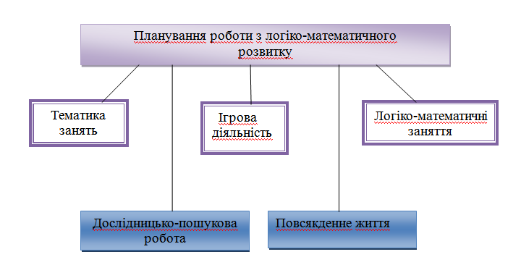

У своїй роботі я спрямовую дітей на те, щоб діти могли долати перешкоди, обмежувати свої бажання, оцінювати результати власних дій, щоб дитина могла підкоряти свою увагу вимогам дорослого та усвідомлювати цю необхідність. Я намагаюся формувати у дітей почуття відповідальності за свою поведінку, елементи самоконтролю. У процесі навчання та гри у дитини будуються нові якості особистості: почуття справедливості, адекватне переживання успіху або невдачі, здатність регулювати спільну діяльність, колективізм, дисциплінованість. Виникає усвідомлення свого соціального «Я» і зайняття дитиною певної внутрішньої позиції щодо взаємовідносин з іншими людьми.
Моя роль у логічно-математичному розвитку полягає у створенні умов, за яких можливо надати допомогу дитині розкрити свій потенціал, навчити її самостійно пізнавати світ, бо основним чинником розвитку дитини є її власна діяльність.
Важливим є не результат пізнавальної діяльності дитини, а процес її здійснення. Тому що від цього процесу залежить усвідомленість отриманих знань в ході самостійної пізнавальної діяльності.
Щоб зацікавити, активізувати дітей на занятті, пропоную зустріч з певним героєм і проводжу його у формі гри – подорожі, насиченої завданнями різного спрямування, які пов’язані між собою певним сюжетом. Це можна поспостерігати на таких заняттях: «Зимові пригоди в країні Математики», «Врятуємо цифри», «В гості короля шахів». Загадковий сюжет на початку заняття допомагає виконувати всі математичні дії аби допомогти тому чи іншому герою. Саме така організація роботи створює найбільше можливостей для прояву малюками логіко-математичної компетентності.
Впроваджую методи схвалення, заохочення. Тому в кінці заняття кожна дитина отримає якийсь маленький сюрприз і позитивні емоції.
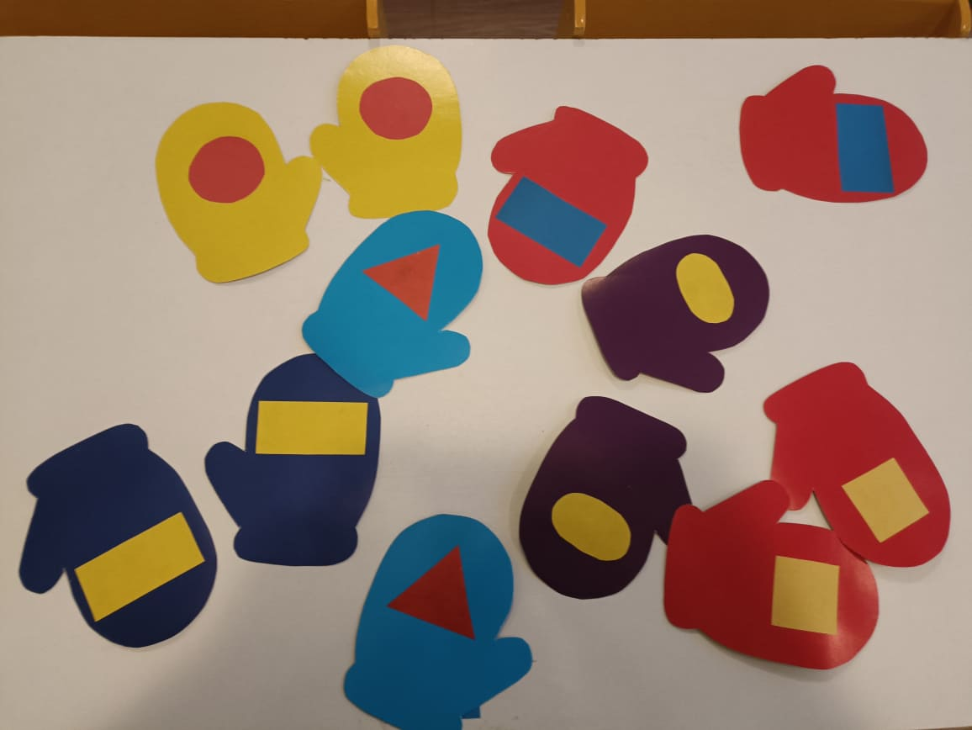
Щоб закріпити знання про геометричні фігури, використовую такі прийоми та форми роботи: пропоную дітям знайти предмети схожі на круг, квадрат, трикутник, овал, запитую: «Чому саме ці предмети схожі на ту чи іншу геометричну фігуру?»

Для того, щоб дитина правильно орієнтувалась у різноманітних ознаках предметів проводжу зорові, слухові диктанти.
Зацікавлюю дітей цікавими завданнями на кмітливість. Це задачі – загадки, загадки – жарти, задачі – оповідки.
Окрім занять, розвиваю логіко-математичні здібності дітей під час прогулянок, спостережень, рухливих ігор. Серед них: «Ми веселі дошкільнята», «Влучи в ціль», «Знайди пару», «День і ніч», «Чия ланка швидше збереться», «Мишоловка», «Фігура на місці завмри», «Твістер».
Щоб краще у дітей розвивалась пам’ять, створила у груповій кімнаті розвивальне предметно-ігрове середовище, де можна знайти ряд цікавих різноманітних настільних ігор. А саме: Математичне лото», «Доміно», «Весела логіка», «Асоціації», «Меморія», «Мозаїка», «Танграм», «Шашки».
Враховуючи уподобання вихованців, виготовила різноманітний дидактичний матеріал, який має гарний естетичний вигляд і є доступним та цікавим. Серед демонстраційного матеріалу наступні ігри: лінійка математичних ігор з прищіпками, «Математичний планшет» кубики для фізхвилинок, «Побудуй вежу», «Четвертий зайвий», «Добери пару» «Яка цифра заховалась під листочком», «Не помились», «Знайди відмінності», «Впізнай та назви», «Порахуй по порядку», «Якої фігури не вистачає», «Знайди будиночок», «Пори року», «В небі, на землі, в воді», «Збери врожай».
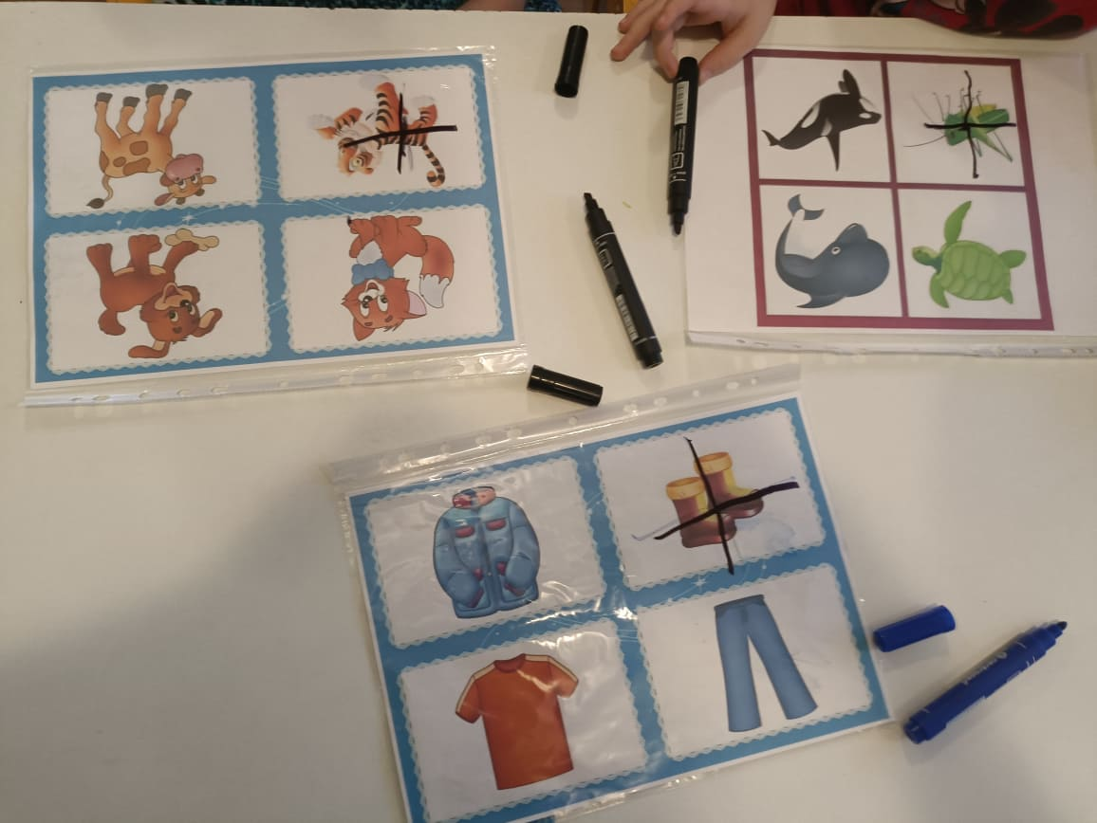

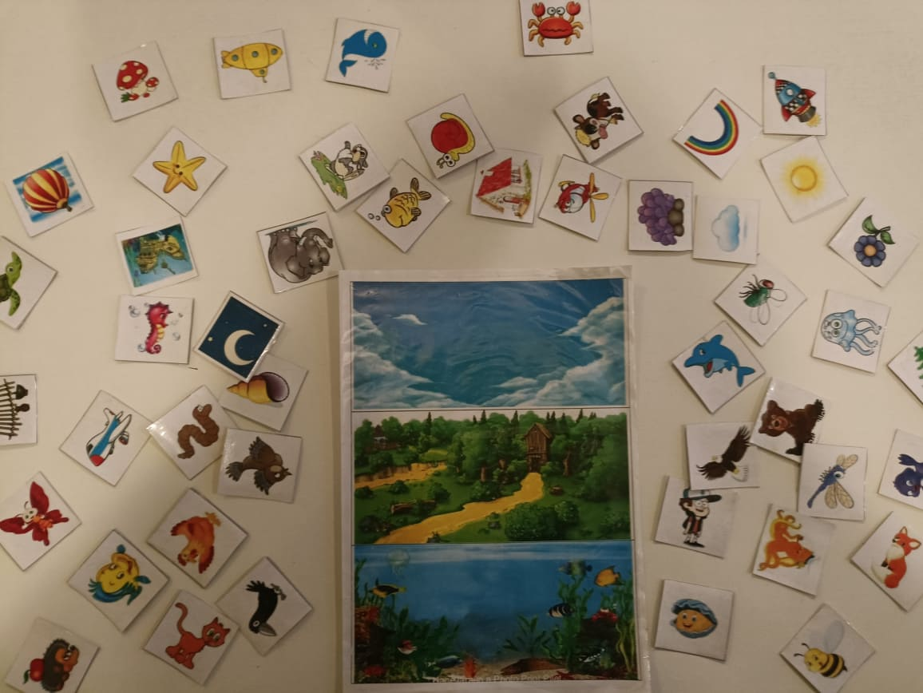

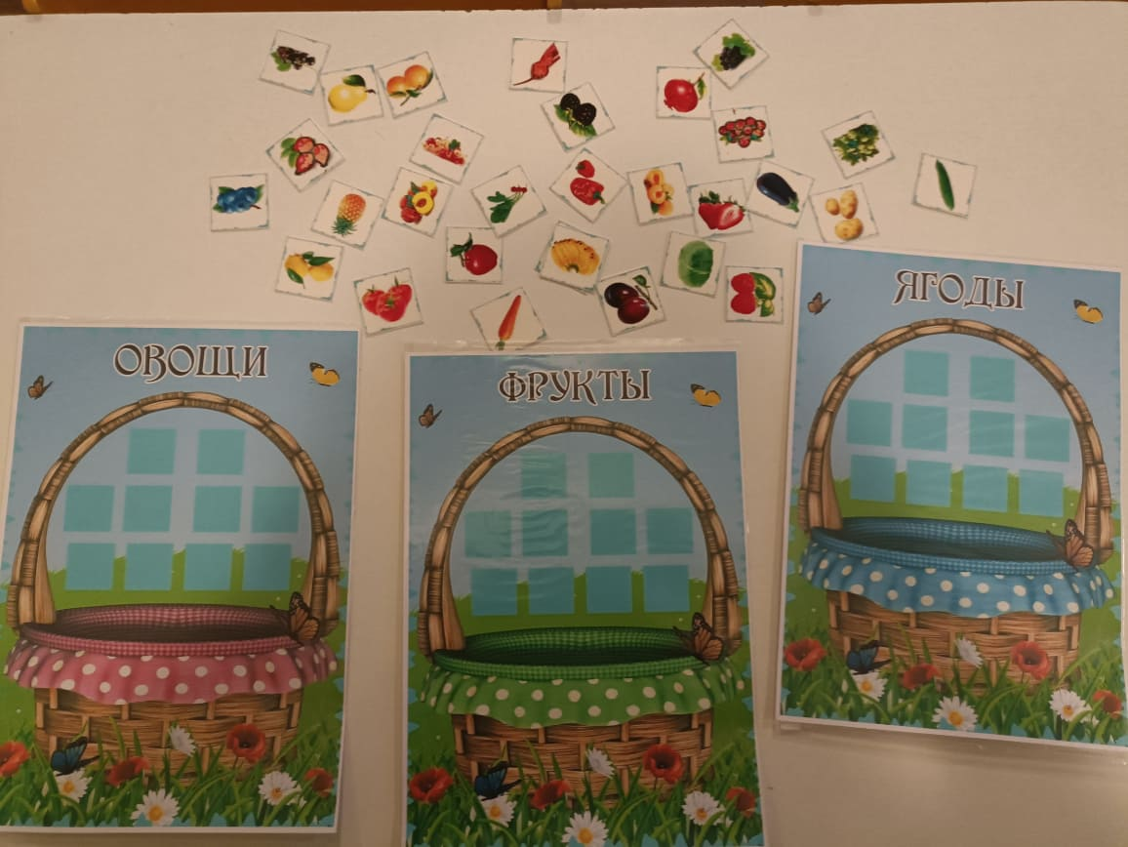

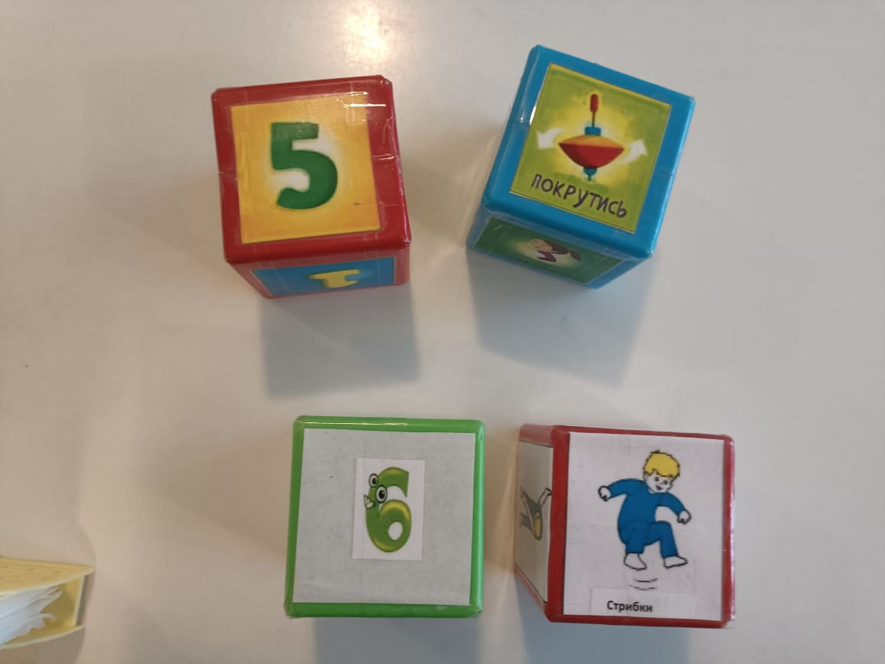

А також роздавальний «Мішечки з монетами», «Впізнай цифри», «Постав відповідний знак», «Не помились», «Підбери латку», «Цифри», Використовую різної складності головоломки, розвивальні пазли, лабіринти. Діти стають більш уважнішими, активними.
В роботі з логіко – математичного розвитку дошкільнят важливо, щоб кожна гра приносила дітям не тільки радість і задоволення, а ще й користь. Щоб граючись вони розвивались і навчались.
Для індивідуальної роботи з малюками користуюся такою методичною літературою: І. М. Тумко. Розвиваємо логіку та мислення; Вчимося лічити; М. Д. Соловйова. Серія «Як вирішувати задачки». Задачки про дитячий садок; Л. В. Яковенко. Серія «Каркушині уроки». Лічимо; С. В. Невський. 200 задач на кмітливість і логіку; Н. В. Чуб. Готуємось до школи. Велика книга завдань та вправ; Г. С. Тетельман. «Розвивальні завдання: 5+; «Вправи на кожен день 5-6 років. - К.: ТОВ «Перо». Та дидактичні ігри: «Підбери квітку», «Стільки-скільки», «Ціле з частин», «Впізнай цифру», «Яку фігуру нагадує предмет», «Плутанина». Підбираючи матеріал, впроваджую особистісно-орієнтований підхід, враховую індивідуально-психологічні особливості кожної дитини, рівень її розумового розвитку.
Співпрацюю тісно з батьками. Їх бажання бачити дитину всебічно розвиненою, активною, допитливою викликає потребу взаємодіяти з вихователем. Вони завжди прислуховуються до моїх порад, виконують з дітьми запропоновані завдання. Батьки є моїми партнерами.
В роботі з батьками використовую:
- бесіди;
- консультації;
- рекомендації;
- батьківські збори;
- анкетування.
Виготовила папки – пересувки: «Математичні поради», «Математика дошкільника», консультації: Навчайте дітей математичному логічному мисленню», «Правила для батьків», «Ігрова діяльність вдома», де батьки знайомляться з різними завданнями і вправами, які можуть використати при навчанні математики вдома.
Проводячи моніторинг рівня знань дітей на початку і в кінці року можна з впевненістю сказати, що рівень знань, навичок та вмінь дошкільників значно зростає.

Постійно працюючи над удосконаленням свого фахового рівня багато читаю методичної літератури, вишукую цікаві методики, оволодіваю новітніми технологіями, обмінююся досвідом роботи зі своїми колегами.
Отже, природний потяг до знань, бажання діяти є важливим фундаментом у підготовці дітей до школи, до майбутнього життя. Впевнена, що навчання у моїм вихованцям не завдасть ніяких труднощів. Вони досягнуть успіхів, покажуть гарний, високий результат. А я надалі планую підвищувати свою педагогічну майстерність, вдосконалювати педагогічні навички у навчанні та вихованні дошкільнят.
Вересень

Тематичний блок : «Дитячий садок»
__вересня 2022р.
Д/гра «Порахуємо працівників дитсадка» (кількісна лічба).
Д/гра «Кому, що потрібно для роботи?»
Зустріч за круглим столом з працівниками дитсадка.
Спостереження за роботою помічника вихователя.
Д/гра «Знайди відносно себе» (орієнтир).
Заняття «В країні іграшок».
Д/гра «Порахуй іграшки і знайди відповідну цифру».
Конструювання «Побудуємо дитсадок» (геометричні фігури).
Розгляд приміщень дитячого садка (порядкова лічба).
Логічне завдання «Знайди дорогу до дитячого садка».

__вересня 2022р

Д/гра «Знайди предмет за формою» (геометричні фігури).
Д/гра «Іграшковий магазин» (орієнтування у просторі).
Екскурсія до кабінетів завідувача, медсестри.
Аплікація «Наш майданчик».
Д/гра «Склади ряд» (величина предметів).
Розгляд картини «Дитячий садок».
Логічне завдання «Якої фігури не вистачає?».
Тематичний блок: «Світ навколо тебе»

__вересня 2022р.
Д/гра «Допоможи по господарству» (класифікація геометричних фігур).
Д/гра «Порахуй одяг, знайди цифру».
Д/гра «Що коли робимо?» (частини доби).
Розгляд картини «В магазині іграшок».
Д/гра «На яку фігуру схожий посуд?» (геометричні фігури).
Екскурсія до харчоблоку.
Заняття «Ми чергуємо».
Д/гра «Склади з чатин ціле»
Моделювання одягу з геометричних фігур.
Логічна гра «Найуважніший» (словесний опис аналізу предметів).

__вересня 2022р.
Д/гра «Що навколо тебе?» (орієнтир у просторі).
Д/гра «Наведемо лад» (класифікація геометричних фігур).
Д/гра «Знайти зайвий предмет».
Заняття «Мамині помічники».
Д/гра «Сусіди числа».
Логічне завдання «Що переплутав художник».
Дослідницька робота «Вимірювання довжини».
ТРВЗ. Фантазійні композиції «Кольорові долоньки».
Конструювання «Збери меблі».

Жовтень

Тематичний блок: «Щедра Осінь ходить по землі»

__жовтень 2022р.

Д/гра «Що за цифра, покажи».
Спостереження за птахами.
Д/гра «Прелітні-зимуючі».
Конструювання. Моделювання: орігамі «Садовина», «Груша».
Д/гра «День-ніч» (частини доби).
Екскурсія до лісу.
Д/гра «Проведи зайчика до морквини» (орієнтир у визначеному напрямку).
Ліплення «Дари лісу».
Заняття «У лісі».
Вивчення лічилки О.Ружанської «Під дубком».
Збирання осінніх листочків (Лічба, форма, колір).
Робота за оповіданням А.Волкова «Дарунки лісу».

__жовтень 2022р.
Д/вправа «Утвори множину з великою кількістю предметів».
Д/вправа «Пригости яблуками гномиків» (порівняння множин).
Розгляд картини «В саду».
Гра з м'ячем «Лічи далі» (пряма і щворотна лічба від заданого числа).
Розгляд дерев на майданчику.
Малювання осіннього пейзажу.
Д/гра «Виділи частину з множини».
Розв'язування жартівливих задач.
Логічне завдання «Якої фігури не вистачає».
Робота за твором В.Сухомлинського «Яблуко в осінньому саду».
Аплікація з осіннього листя.
Тематичний блок: «Велике і маленьке»
__жовтень 2022р.
Д/гра «Звірята шикуються» (порядкова лічба).
Порівняння за величиною дерев та кущів.
Д/вправа «більший-менший» (з геометричними фігурами).
Дослідницька робота порівняння предметів за величиною.
Д/вправа «Назви самий великий — маленький предмет у групі».
Заняття «Великі та маленькі».
Робота за ілюстраціями до казок (хто великий, хто — малий).
Малювання «Краса у великому й малому».
__жовтень 2022р.
Д/гра «Чий хвіст?» (довгий, короткий).
Розв'язування прикладів за цифровою лінійкою.
Дослідницька робота «Відміряємо тканину великій і маленькій ляльці на сукню».
Конструювання «Гаражі для великих і малих машин».
Д/вправа «З маленького — велике».
Д/гра «Чарівна скринька» (порівняння груп предметів).
Д/гра «Склади ціле» (геометричні фігури).
ТРВЗ «Склади казку» (за допомогою кольорових кружечків).
Робота за оповіданням Н.Григор'євої «Великий і малий».
Р/гра «Карлики і велетні».
Листопад
Тематичний блок: «Дім під дахом блакитним»
__листопад 2022р.
Д/гра «Знайди адресата» (порядкова лічба).
Д/гра «Підбери будиночок за цифрою» (закріплення назв чисел).
Дослідницька робота. Вимірювання рідини умовною міркою.
Розгляд картини «На будівництві».
Моделювання «Багатоповерховий будинок».
Д/вправа «Побудуй стежину до будинку» (викладання числового ряду).
Дгра «Яка фігура зайва» (геометричні фігури).
Логічні задачі.
Д/гра «Підкажіть меня, котра година?» (робота з годинником).
Логічна гра «Продовж ряд предметів».
__листопад 2022р .
Д/вправа «Покажи цифрою» (закріплення назв чисел).
Д/гра «В гостях у Незнайки» (порівняння груп предметів).
Цільова прогулянка «Вулицями рідного села».
Д/гра «Новосілля» (склад числа з одиниць).
Малювання «Моє рідне село».
Заняття «Хто побудував цей дім».
С/гра «Будівельники».
Д/гра «Збери будинок» (геометричні фігури).
Д/вправа «Хто краще опише свій будинок» (площинні геометричні фігури).
Робота за віршем С.Баруздіна «Хто будував цей дім».
Тематичний блок: «Сторінками пізньої осені»
__листопад 2022р.
Д/гра «Хто більше?» (порівняння множин).
Д/гра «Хто більше почув осінніх звуків».
Розгляд дерев та кущів на території ДНЗ.
Гра «Хто швидше?» (вимірювання висоти предмета умовною міркою).
Мінітурпохід «Осіння мандрівка».
Розгляд картин і ілюстрацій про пізню осінь.
Моделювання: викладання геометричних фігур з насіння.
Д/вправа «Встав пропущену цифру».
Д/гра «Чого не стало?» (фрукти-овочі).
__листопад 2022р.
Д/вправа «Порахуй кольори пізньої осені» (число, цифра).
Д/гра «Частини доби».
Заняття «Портрет пізньої осені».
Оригамі «Шишка».
Д/вправа «Осінні явища в природі» (вчора, сьогодні, завтра).
Малювання «Дарунки пізньої осені».
Д/вправа «Числа0сусіди».
Д/гра «Нагодуємо пташок» (робота з перфокартами).
Жартівливі задачі.
Д/гра «Поговоримо про погоду» (підведення підсумків у календарі природи).
Грудень
Тематичний блок: «Порядок»
__грудень 2022р
Д/гра «Встав пропущену цифру».
Д/вправа «Визнач на дотик геометричну фігуру».
Д/гра «Більше-менше» (збільшення (зменшення) однієї з множин).
Д/гра «Доміно».
Репортаж про нашу групу.
Д/гра «Допоможи по господарству» (виклацування предметів в числовий ряд).
Ліплення «Чайний сервіз».
Заняття «Маленькі господарі».
Д/гра «Накриємо стіл для Оленки» (геометричні фігури).
Д/гра «Наведемо лад у кімнаті» (орієнтир на аркуші паперу).
Моделювання «Моя кімната».
Спостереження за помічником вихователя.
__грудень 2022р
Д/гра «Вчтора, сьогодні, завтра» (частини доби).
Д/вправа «Хто з ким?» (числа сусіди).
Д/гра «Допоможи розселити пасажирів» (більше, менше, порівну).
Д/гра «Хто де живе?» (лічба, цифри).
Д/гра «Поспіши за годинником».
Розгадування кросвордів.
Розучування вірша «Дні тижня».
Колективне малювання «Я в дитячому садку».
Розгляд картини «Допомагаю мамі».
Робота над твором С.Прудника «Казки про ранок».
Тематичний блок: «Зимовий вернісаж»
__грудень 2022р

Д/гра «Цифра заблукала» (створення числового ряда).
Д/гра «Одиниці часу».
Спостереження за пташками біля годівниці.
Д/вправа «Нагодуємо пташок» (більше, мнше, порівну).
Д/вправа «Рахуй далі» (кількісна лічба).
Розглядання сніжинок (форма, розмір, будова).
Д/гра «Склади ціле з частин».
Ігри з льодом «Крижані фігури».
Розгляд картини «Зима в лісі».
Розв'язування прикладів.
__грудень 2022р
Д/гра «Подарунки від Миколая» (порядкова лічба).
Д/вправа «Порахуй ліхтарики на ялинці» (лічба парами).
Гра «Майстерня Снігової Королеви» (ліплення об'ємних геометричних фігур зі снігу: куля, циліндр, конус).
Д/гра «Шукаємо скарб» (орієнтир у просторі).
Д/гра «Полічи гудзики у сніговика і познач цифрою» (лічба).
Заняття «У місті Геометрії».
Ліплення «Лісові звірята».
Д/гра «Прикрасимо ялинку» (геометричні фігури).
Логічні задачі-жарти.
Січень
Тематичний блок: «Ой, весела в нас зима»
__січень 2023р
Розгляд новоорічної ялинки (лічба та форма предметів).
Д/вправа «Дід Мороз та мешканці лісу» (визначення положення відносно один одного).
Д/гра «Склади ряд» (кількісний склад числа з одиниць).
Малювання «Зимові розваги».
Д/гра «Не помились» (порівняння множин).
Д/вправа «З'єднай цифри».
Моделювання календаря «Пори року».
Д/гра «З яких геометричних фігур побудовані будинки» (геометричні фігури).
Д/гра «Зимові розваги» (порядкова лічба).
Розв'язання арифметичних задач.
Завдання Сніжинки «Розфарбуй геометричні фігури всередині кола, за колом».
__січень 2023р
Д/гра «Добери ключик до замка» (геометричні фігури).
Д/гра «Лічи далі» (пряма і зворотня лічба).
Д/вправа «Побудуй стежинку» (цифровий ряд).
Д/гра «Назви, що буває такої форми» (об'ємні геометричні фігури).
Аплікація «Чарівні сніжинки».
Д/гра «Встав пропущену цифру».
Розгляд картини «зимові розваги».
Д/гра «Склади сніжинку» (склад числа з двох менших).
Заняття «На допомогу Дідові Морозу».
Д/гра «Подарунки від Діда Мороза» (лічба іграшок, колір, форма).
Тематичний блок: «Добре-погано»
__січень 2023р
Д/гра «Знайди місце для іграшки» (цифровий ряд).
Д/гра «Посварились-помирились» (цифри-сусіди; виправлення помилок).
Д/гра «Накриємо стіл» (геометричні фігури).
Д/гра «Добре-погано» (закріплення кольорів; лічба парами).
Слуховий диктант (орієнтир на аркуші паперу).
Розгляд серії ілюстрацій «Добрі та погані вчинки».
Д/гра «Які предмети зробила людина».
Складання та розв'язання задач.
__січень 2023р
Д/гра «Проведи сніговичка» (кількісний склад числа).
Д/гра «Назви далі» (орієнтування в часі: місяці і пори року).
Д/гра «Хто більше назве гарних вчинків».
Д/гра «Сніговий ланцюг» (кількісна лічба).
Заняття «В яку ситуацію ти потрапив».
Д/гра «Яка цифра заховалась?».
Д/гра «Полагодь санчата» (добір геометричних фігур у вирізані вікнечка).
Малювання «Натюрморт для здоров'ячка».
Д/гра «Чарівна скринька» (визначення на дотик геометричних фігур та описування їх).
Лютий
Тематичний блок: «Таємниці світу техніки»
__лютий 2023р
Д/гра «Види транспорту» (цифровий ряд).
Д/гра «Скільки машин приїхало, поїхало?» (розв'язування прикладів).
Д/гра «На воді, у повітрі, на землі» (порівняння множин: більше на, менше на, порівну).
Розв'язання віршованих задач.
Логічна гра «Це — побутова техніка».
Створення «Ланцюжка часу» (виміри часу).
Малювання «Автомобіль майбутнього».
Д/вправа «Склади ціле з частин» (геометричні фігури).
Заняття «Поїздка містом».
Екскурсія до залізничного переїзду.
Логічна гра «Логічний поїзд».
__лютий 2023р
Д/гра «Добери вантажі до машин» (геометричні фігури).
Д/гра «Потяг» (лічба парами).
Робота за ілюстраціями про сільськогосподарську техніку.
Д/гра «Пішоходи і транспорт» (розв'язання прикладів).
Аплікація «Летять літаки».
Д/гра «Цікава подорож» (створення числа з двох менших).
Д/гра «Живі числа» (шикування цифр по порядку).
Робота за казкою «Летючий корабель».
Д/гра «Який, котрий, скільки?»
Д/гра «Хто де сховався?» (орієнтир у просторі).
Тематичний блок: «Мозаїка професій»
__лютий 2023р
Д/гра «Полічи звуки» (лічба).
Д/гра «Яка стрічка довша?» (вимірювання довжини стрічок лінійкою).
Д/гра «Машиністи» (просторове відношення «ближче», «далі»).
Логічна вправа «Назви зайву фігуру».
Д/гра «Навпаки» (частини доби).
Розгляд картини «Як механізатори готуються до весни».
Д/гра «Розв'яжи приклади, які привезла вантажівка».
Мінітурпохід «В гості до механізаторів» (розгляд сільськогосподарської техніки).
Розв'язання задач.
__лютий 2023р
Д/гра «Хто чим займається?».
Д/гра «Збудуй палац» (об'ємні геометричні фігури).
Д/гра «Весела лічба» (розв'язання прикладів).
Конструювання «Офіс мого тата».
Д/гра «Що у кого?».
Д/гра «Складіть задачу» (закріплення знань, з яких частин складається задача).
Д/гра «Швидко цифру називай і сусідів добирай».
Заняття «На чому я подорожую?»
Екскурсія до бібліотеки.
Д/гра «Хто чим займається?».
Березень
Тематичний блок: «Моя сім'я, моя родина»
__березень 2023р
Д/гра «Весела сім'я» (порядкова лічба).
Складання прикладів за малюнком та схемою.
Зоровий диктант (орієнтир на аркуші паперу).
Д/гра «Мій день» (режим дня).
Аплікація «Подарунки для мами».
Д/гра «Відгадай ребус».
Д/вправа «Швидко цифру називай і сусідів добирай» (цифри-сусіди).
Логічна гра «Новосели» (класифікація об'єктів за формою).
Д/гра «Допоможемо мамі» (класифікація предметів у множини).
Д/гра «Хто більше назве лагідних слів своїй мамі».
__березень 2023р
Гра «Навпаки» (виклацування цифр у оберненому порядку).
Д/гра «Бабусина скринька» (називання геометричних фігур, які є у скринці: куб, куля, циліндр, конус).
Конкурсні завдання на логічне мислення.
Малювання «Портрет моєї мами».
Заняття «Моя велика родина».
Д/гра «Букет для мами» (викладування цифрового ряду).
Конструювання. Моделювання «Піклуюся про меншого братика (сестричку)» (виготовлення одягу з паперу).
Аналіз твору А.М'ятківського «Наш рід».
Д/вправа «З'єднай цифри».
Д/гра «Склади квітку для мами» (розв'язання прикладів).
Д/гра «Що потрібно всім, а що одному» (групування предметів).
Тематичний блок: «Подорож у світ мистецтва».
__березень 2023р
Д/гра «Склади сюжет картини» (орієнтування на аркуші паперу за допомогою символів).
Д/гра «Подивись у вікно» (порядкова лічба).
Д/вправа «Домалюй картину».
Д/гра «Веселкова сторінка» (лічба та закріплення кольорів).
Д/гра «Склади ціле з частин» (закріплення геометричних фігур).
Розв'язування математичних прикладів.
Д/гра «Знаки заблукали» (закріплення математичних знаків).
Д/гра «Якої цифри не стало?» (числовий ряд).
Д/гра «Знайди відмінності».
Д/гра «Полагодь ковдру» (геометричні фігури).
__березень 2023р
Д/гра «Картинна галерея» (розгляд репродукцій картин художників, порядкова лічба).
Д/вправа «Прикладів багато — відповідь одна» (склад числа).
Логічне завдання «Яких фігур не намалював художник».
Д/гра «Де живуть числа?» (закріплення знаків «більше», «менше»).
Д/гра «Знайди пару» (лічба парами).
Д/вправа «Виміряй довжину і ширину аркуша».
Д/вправа «Домалюй стільки предметів, щоб було разом 10».
Заняття «У картинній галереї».
Д/гра «Хто швидше викладе цифрами склад чисел».
Логічна гра «Тільки одна ознака» (розпізнавання ознак фігур).
Квітень
Тематичний блок: «Малятам про тварин»
__квітень 2023р
Д/гра «Заштрихуй 2,5,7 тварину» (штриховка).
Д/гра «Де заховалися звірі?» (орієнтир у просторі).
Д/гра «Назви діток тварин» (лічба парами).
Відгадування загадок-жартів.
Розгляд серії картин «Тварини та їх дитинчата».
Ліплення «Веселі ведмежата».
Д/гра «Знайди стільки ж» (відлічування предметів за названим числом).
Д/гра «Котра година?» (робота з годинником).
Д/гра «Допоможи бабусі полічити домашніх тварин» (лічба).
Екскурсія на ферму.

__квітень 2023р
Д/гра «Яких звірів більше? Менше?» (робота зіз знаками).
Д/вправа «Яка тварина заховалася» (логічне завдання).
Конструювання з паперу «Маска».
Розв'язування цікавих задач.
Д/вправа «Допоможи звірям здобути їжу» (логічне завдання).
Д/гра «Скільки у кого ніг?» (закріплення назв цифр).
Д/гра «Виправ помилку» (числовий ряд).
Розглядання серії сюжетних картинок із цикла «Свійські тварини».
Тематичний блок: «Весняний калейдоскоп»
__квітень 2023р
Д/гра «Кольори весни» (цифровий ряд).
Читання веснянок, закличок, прислів'їв про весну.
Д/гра «Полічи квіти» (лічба у межах 10).
Д/гра «Дерева у лісі» (зворотна лічба).
Д/гра «Скільки чого?» (склад числа).
Д/вправа «Відміряй стрічку для віночка» (вимірювання довжини стрічки).
Розв'язування логічних задач.
Д/гра «Розташуй дерева» (просторове розташування).
Д/вправа «Відгадай, що за звір?» (з'єднання крапок за цифрами).
__квітень 2023р
Д/гра «Лічи далі» (пряма та зворотна лічба).
Розв'язання арифметичних задач.
Моделювання тварин з геометричних фігур.
Д/гра «Швидко цифру називай і сусіда добирай» (цифри-сусіди).
Д/гра «Склади квітку» (розв'язування арифметичних прикладів).
Д/гра «Дерева та квіти» (склад числа з двох менших).
Д/гра «Якмх квітів більше, менше, порівну?» (математичні знаки).
Контрольне заняття з математики.
Екскурсія до весняного лісу.
Розгадування ребусів.
Травень
Тематичний блок: «Пізнай себе»
__травень 2023р
Д/вправа «Скільки геометричних фігур у кожній фігурі побачили мої очі».
Д/гра «Порахуємо гарні вчинки» (лічба у межах 10).
Д/гра «Яких фігур бракує для портрета» (геометричні фігури).
Складання та розв'язування задач за сюжетними картинками.
Гра «Ходьба парами» (лічба парами).
Конструювання «Дружній хоровод» (виклацування силуетів хлопчиків та дівчаток з геометричних фігур).
Д/гра «Скільки звуків почули мої вушка» (цифровий ряд).
Заняття «Люди навколо мене».
Робота над віршем О.Пчілки «До діточок».
Д/гра «Хто пішов?» (зворотна лічба).
Д/гра «Хлопчики та дівчатка» (склад числа з двох менших).
Розгадування кросвордів.
Завдання на логічне мислення «Логічні ряди».
__травень 2023р
Д/гра «Назви сусідів» (закріплення днів тижня).
Д/гра «Знайди на собі подібний предмет».
Д/вправа «Назви число на 1 більше, менше».
Дослідницька робота «Велике прання» (вимірювання рідини умовною міркою).
Розв'язування арифметичних прикладів.
Д/гра «Ми веселі малята» (пряма та зворотна лічба).
«Створи настрій» (аплікація з геометричних фігур портретів людей з різними настроями).
Гра-лабіринт.
Д/гра «Хто за ким прийшов?» (порядкова лічба).
Д/гра «Відгадай ребус».
Д/гра «Що навколо тебе?» (орієнтир у просторі).
Логічна гра «Давайте познайомимось» (називання ознак геометричних фігур).
Тематичний блок: «Світ крилатих»
__травень 2023р
Д/гра «Хто більше назве птахів?» (лічба).
Д/гра «Де чиє гніздечко?» (цифри).
Конструювання «Будинок для птахів».
Д/гра «У бабусі на подвір'ї» (лічба в межах 10).
«Погодуємо птахів» (робота з перфокартками).
«Скільки птахів прилетіло? Полетіло?» (розв'язування задач).
«Знайди відмінності» (логічне завдання).
Д/гра «Яка пташка найбільша? Найменша?» (вимірювання величини).
Спостереження на майданчику «Птахи нашого майданчика».
__травень 2023р
Д/гра «У пташиному містечку» (розв'язування прикладів).
Мозаїка із рваного паперу «Пташка».
Д/вправа «До якої фігури прилетіла пташка?» (площинні геометричні фігури).
Д/гра «Пташки та дерева» (склад числа).
Д/гра «Пташки та пташенята» (лічба парами).
Д/гра «Коли пташки прокидаються» (частини доби).
Д/гра «Де заховалися пташки?» (лічба).
Д/гра «З'єднай цифри».
Д/гра «Додаванки-відніманки» (закріплення знаків).
Заняття-розвага.

